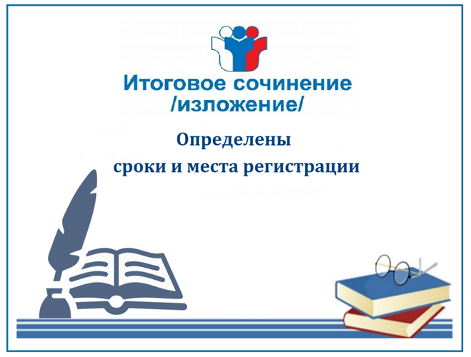
Продолжительность проведения итогового сочинения (изложения
Продолжительность выполнения итогового сочинения (изложения) составляет 3 часа 55 минут (235 минут).
В продолжительность написания итогового сочинения (изложения) не включается время, выделенное на подготовительные мероприятия (инструктаж участников итогового сочинения (изложения), заполнение ими регистрационных полей и др.).
Для участников итогового сочинения (изложения) с ограниченными возможностями здоровья, детей-инвалидов и инвалидов продолжительность выполнения итогового сочинения (изложения) увеличивается на 1,5 часа.
Для участников итогового сочинения (изложения) с ограниченными возможностями здоровья, детей-инвалидов и инвалидов, а также лиц, обучающихся по состоянию здоровья на дому в образовательных организациях, в том числе санаторно-курортных, в которых проводятся необходимые лечебные, реабилитационные и оздоровительные мероприятия для нуждающихся в длительном лечении, органы исполнительной власти субъектов Российской Федерации, осуществляющие государственное управление в сфере образования, организуют проведение итогового сочинения (изложения) в условиях, учитывающих состояние их здоровья, особенности психофизического развития.
При продолжительности итогового сочинения (изложения) более четырех часов организуется питание участников итогового сочинения (изложения) и перерывы для проведения необходимых лечебных и профилактических мероприятий. Порядок организации питания и перерывов для проведения лечебных и профилактических мероприятий для указанных участников итогового сочинения (изложения) определяется органами исполнительной власти субъектов Российской Федерации, осуществляющими государственное управление в сфере образования.
Итоговое сочинение (изложение) проводится в образовательных организациях, реализующих образовательные программы среднего общего образования, и (или) в местах проведения итогового сочинения (изложения), определенных органами исполнительной власти субъектов Российской Федерации, осуществляющими государственное управление в сфере образования.
Итоговое сочинение (изложение) начинается в 10.00 по местному времени.
Во время проведения итогового сочинения (изложения) на рабочем столе участников итогового сочинения (изложения) помимо бланка регистрации
и бланков записи (дополнительных бланков записи) находятся:
ручка (гелевая или капиллярная с чернилами черного цвета);
документ, удостоверяющий личность;
орфографический словарь для участников итогового сочинения (орфографический и толковый словари для участников итогового изложения), выданный по месту проведения итогового сочинения (изложения);
листы бумаги для черновиков, выданные по месту проведения итогового сочинения (изложения);
лекарства и питание (при необходимости);
специальные технические средства (для участников итогового сочинения (изложения) с ограниченными возможностями здоровья, детей-инвалидов
и инвалидов) (при необходимости).
Участники итогового сочинения (изложения) выполняют итоговое сочинение (изложение) на черно-белых бланках регистрации и бланках записи (в том числе бланках записи, выданных дополнительно) формата А4.
В день проведения итогового сочинения (изложения) участникам итогового сочинения (изложения) запрещается иметь при себе средства связи, фото-, аудио- и видеоаппаратуру, справочные материалы, письменные заметки и иные средства хранения и передачи информации.
Участники итогового сочинения (изложения), нарушившие установленные требования, удаляются с итогового сочинения (изложения).
Проверка итогового сочинения (изложения) участников итогового сочинения (изложения) осуществляется лицами, входящими в состав комиссии по проверке итогового сочинения (изложения) в образовательной организации и (или) членами комиссии по проверке итогового сочинения (изложения) в месте, определенном органом исполнительной власти субъекта Российской Федерации, осуществляющим государственное управление в сфере образования, и завершается не позднее чем через семь календарных дней с даты проведения итогового сочинения (изложения).

